แผนการจัดการเรียนรู้
“ศิลปะการขดเชือก (Yarn Painting)”

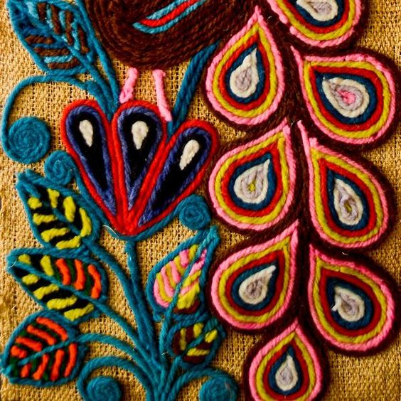

ศิลปะการขดเชือก (Yarn Painting)

ระดับชั้นประถมศึกษาปีที่ 3 |  | ทัศนศิลป์ (ศิลปะ)
คำอธิบายกิจกรรมการเรียนรู้

ศิลปะเป็นส่วนหนึ่งของชีวิตประจำวัน ล้วนแฝงอยู่ในทุกสิ่งรอบตัวเรา ไม่ว่าจะเป็นเสื้อผ้า ของใช้ ที่อยู่อาศัย ล้วนประกอบด้วยองค์ประกอบพื้นฐานทางศิลปะ นักเรียนควรได้ฝึกการใช้ประสาทสัมผัสทั้ง 5 ในการเรียนรู้และเชื่อมโยงศิลปะสู่ชีวิตจริง นำไปประยุกต์ใช้ และเห็นคุณค่าของสิ่งรอบตัว อีกทั้งศิลปะยังช่วยพัฒนาให้ผู้เรียนมีความคิดริเริ่มสร้างสรรค์ที่จะทำสิ่งใหม่ๆ มีจินตนาการ ชื่นชมความงาม มีสุนทรียภาพ ซึ่งสิ่งเหล่านี้ล้วนมีผลต่อคุณภาพชีวิตมนุษย์ ที่จะช่วยพัฒนาผู้เรียนทั้งด้านร่างกาย จิตใจ สติปัญญา อารมณ์ ส่งเสริมให้ผู้เรียนมีความเชื่อมั่นในตนเอง อันเป็นพื้นฐานในการทำงานและอยู่ร่วมกันในสังคมได้อย่างมีความสุข

เวลาเรียนที่แนะนำ | 4 คาบเรียนโดยประมาณ
ทักษะเฉพาะที่พึงมี | ทักษะทางศิลปะ  การคิดวิเคราะห์ การคิดสร้างสรรค์ การคิดแก้ปัญหา  การทำงานเป็นทีม
เนื้อหาที่ใช้ในการประเมิน
- วิชาศิลปะ (ทัศนศิลป์)
- เส้น สี รูปร่าง รูปทรง พื้นผิว ในธรรมชาติสิ่งแวดล้อมและงานทัศนศิลป์
- วัสดุอุปกรณ์ที่ใช้สร้างงานทัศนศิลป์ประเภทงานวาด

จุดประสงค์การเรียนรู้
ด้านความรู้

- เส้น สี รูปร่าง รูปทรง พื้นผิว ในธรรมชาติสิ่งแวดล้อมและงานทัศนศิลป์
- รูปร่าง รูปทรง ในงานออกแบบ
- การใช้เส้น รูปร่าง รูปทรง สี และพื้นผิว วาดภาพถ่ายทอดความคิดความรู้สึก
- วัสดุ อุปกรณ์ เทคนิควิธีการในการสร้างงานทัศนศิลป์

ด้านทักษะ/กระบวนการ

- สามารถจำแนกทัศนธาตุของสิ่งต่างๆ ในธรรมชาติ สิ่งแวดล้อม และงานทัศนศิลป์
- เชื่อมโยงความรู้ทางศิลปะไปสู่การประยุกต์ใช้ในชีวิตจริงได้
- ใช้ความคิดริเริ่มสร้างสรรค์ในการแก้ปัญหาและสร้างสรรค์ชิ้นงานได้
- มีความกล้าในการแสดงอารมณ์และจินตนาการของตนเอง
- มีทักษะในการทำงานเป็นทีม
- มีทักษะการคิด

ด้านคุณลักษณะ

- มีความมุ่งมั่นในการทำงาน
- มีความสนใจใฝ่เรียนรู้
- มีความประณีต ละเอียดรอบคอบ
- มีระเบียบวินัย

เกณฑ์การประเมิน
- คุณภาพของแนวคิดของการคิดสะท้อนกลับและการอภิปราย
- กระบวนการคิดจากการถามคำถามและการให้เหตุผลในการตอบ
- ความคิดเห็นร่วมและความคิดเห็นเดิมที่สะท้อนให้เห็นจากชิ้นงานในห้องเรียน
- การคิดวิเคราะห์โจทย์อย่างมีเหตุผลเป็นขั้นเป็นตอน
- การคิดสร้างสรรค์ชิ้นงานจากการคิดคำถามและกิจกรรมการเรียนรู้

ความเชื่อมโยงต่อหลักสูตร
- ใช้ภาษาในการสื่อสาร สื่อความหมาย และนำเสนอได้อย่างชัดเจน
- ให้เหตุผลประกอบการตัดสินใจและสรุปผลได้อย่างเหมาะสม
- สามารถเรียนรู้และเข้าใจในการตั้งคำถาม
- มีความคิดริเริ่มสร้างสรรค์
- ให้ความสำคัญและใส่ใจในความรู้สึกของผู้อื่น
- รู้จักตนเอง
- มีความสามารถในการสื่อสาร การคิด การแก้ปัญหา
- มีความสามารถในการใช้ทักษะชีวิต

ความเชื่อมโยงต่อวิชาอื่นๆ ที่เกี่ยวข้องกัน
- การจำแนกวัสดุสิ่งของรูปร่างรูปทรงด้วยศาสตร์ของวิชาคณิตศาสตร์
- ศักยภาพในการสร้างสรรค์ผลงาน สังเกต ทดลอง แก้ไขด้วยกระบวนการทางวิทยาศาสตร์
- เชื่อมโยงการอภิปราย แสดงความคิดเห็น และการนำเสนอด้วยศาสตร์ของวิชาภาษาไทย

เว็บไซต์และสื่อสิ่งพิมพ์อื่นๆ
- ตัวอย่างกิจกรรม “ศิลปะจากขดเชือก”
- https://www.youtube.com/watch?v=AscvmA8-4aE
- https://www.youtube.com/watch?v=y0SWhUntaes
- https://www.youtube.com/watch?v=vuRsqqPpbo0

เครื่องมือและอุปกรณ์การเรียนรู้
- กระเป๋าผ้า
- ไหมพรมและเชือกสีต่างๆ
- กาว
- ไม้ปลายแหลม

ตารางนี้แสดงถึงกระบวนการเรียนรู้ที่ผู้สอนอาจนำไปประยุกต์ใช้และประเมินผลได้ ซึ่งสามารถนำการจัดการเรียนรู้อื่นมามาประยุกต์ใช้ได้ด้วย และผู้สอนอาจหาวิธีปรับกระบวนการเรียนรู้ตามความเหมาะสมของกลุ่มผู้เรียนและสภาพแวดล้อมภายในโรงเรียน

ขั้นที่ | ระยะเวลา | บทบาทของผู้สอนและผู้เรียน | โอกาสหรือสิ่งที่นำมาใช้ประเมินผล
1 | ชั่วโมงที่  1 | Kick off  กิจกรรม: ชักคะเย่อเส้นเชือก  - ผู้สอนนำเชือกที่มีความยาว 5 เมตรขึ้นไป มาให้ผู้เรียนดูและชวนผู้เรียนให้ช่วยกันคิดว่า เชือก 1 เส้น สามารถแปลงร่างเป็นรูปร่างอะไรได้บ้าง ? ให้ผู้เรียนแสดงความคิดเห็นและร่วมกันอภิปราย  - เล่นเกมชักคะเย่อเส้นเชือก โดยผู้สอนให้ผู้เรียนช่วยกันจับเส้นเชือกที่มีความยาวกว่า 5 เมตร จากนั้นผู้สอนตั้งโจทย์ให้ผู้เรียนช่วยกันทำให้เส้นเชือกกลายเป็นรูปร่างต่างๆ ตามคำสั่ง เช่น วงกลม สามเหลี่ยม สีเหลี่ยม ดอกไม้ คน บ้าน ฯลฯ ให้ผู้เรียนช่วยกันชักคะเย่อเส้นเชือกไปในทิศทางต่างๆ ให้เป็นรูปร่างตามโจทย์ที่ผู้สอนกำหนด โดยห้ามปล่อยมือออกจากเส้นเชือก (กิจกรรมนี้อาจแบ่งผู้เรียนเป็นหลายกลุ่ม หรือทำร่วมกันทั้งห้อง และใช้ความยาวเชือกที่เหมาะสมกับจำนวนผู้เรียนก็ได้)  - ให้ผู้เรียนนำไหมพรม เชือกสีต่างๆ ขดลงบนกระดาษให้ได้เป็นลวดลายรูปร่างต่างๆ ให้เยอะที่สุด เช่น เส้นหยัก เส้นขด เส้นโค้ง สามเหลี่ยม สี่เหลี่ยม ฯลฯ จากนั้นให้ผู้เรียนร่วมกันอภิปรายถึง เส้น รูปร่างต่างๆ เหล่านี้เราพบได้ที่ไหนบ้างในชีวิตประจำวัน ?  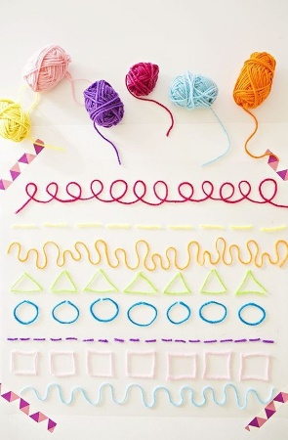 | - ผู้เรียนสามารถตอบคำถามได้  - ผู้เรียนสามารถอธิบายเหตุผลในการได้มาซึ่งคำตอบได้  - ผู้เรียนสามารถแสดงความคิดเห็นได้อย่างมีเหตุมีผล เมื่อคิดเห็นต่างกับผู้อื่น  - ผู้เรียนสามารถอธิบายลักษณะของ ทัศนธาตุได้  - ผู้เรียนสามารถบรรยายลักษณะรูปร่าง รูปทรง ในงานการออกแบบสิ่งต่างๆ ที่มีในบ้านและโรงเรียน
ขั้นที่ | ระยะเวลา | บทบาทของผู้สอนและผู้เรียน | โอกาสหรือสิ่งที่นำมาใช้ประเมินผล
 |  | - ผู้สอนและผู้เรียนสรุปการเรียนรู้เรื่อง ทัศนธาตุ เส้น สี รูปร่าง มีความสำคัญอย่างไร และความเชื่อมโยงในทางศิลปะ รวมถึงการนำไปประยุกต์ใช้งาน
2 | ชั่วโมงที่  2 - 3 | กิจกรรม: ศิลปะจากขดเชือก  ผู้เรียนจะได้เรียนรู้การทำศิลปะ D.I.Y. ตกแต่งสิ่งของเหลือใช้จากการนำไหมพรมและเชือกสีต่างๆ มาประยุกต์ใช้ให้กลายเป็นงานศิลปะ เรียนรู้ทักษะที่ต้องใช้ความละเอียดประณีตในการติดกาวและควบคุมทิศทางของเส้นเชือกให้เป็นรูปร่างรูปทรงต่างๆ ตามต้องการ ซึ่งวัสดุที่ต้องใช้มีดังนี้  - กระเป๋าผ้า  - ไหมพรมและเชือกสีต่างๆ  - กาว  - ไม้ปลายแหลม  - ผู้สอนให้ผู้เรียนนำกระเป๋าผ้าใบเก่ามาจากที่บ้าน และถามถึงประโยชน์ของถุงผ้า หากถุงผ้าเก่าหรือขาดเราจะทำอย่างไรให้กลับมาน่าใช้และดูเหมือนใหม่ได้บ้าง ? ให้ผู้เรียนแสดงความคิดเห็นและร่วมกันอภิปราย  - ผู้สอนให้ผู้เรียนนำความรู้ที่ได้จากการทำกิจกรรมชักคะเย่อเส้นเชือกมาต่อยอดสร้างสรรค์เป็นผลงานศิลปะออกแบบลวดลายลงบนถุงผ้าเก่าให้กลายเป็นถุงผ้าน่าใช้ โดยผู้เรียนสามารถนำความรู้อื่นๆ ทางด้านศิลปะมาประยุกต์ใช้ได้ตามความเหมาะสม  - ขณะทำกิจกรรมผู้สอนอาจคอยเดินสำรวจ สังเกต และสอบถามถึงแนวคิดในการสร้างสรรค์ผลงานของผู้เรียนเป็นระยะ เพื่อให้ผู้เรียนได้สะท้อนทบทวนถึงวิธีคิดในการออกแบบลวดลาย รูปร่าง รูปทรงต่างๆ  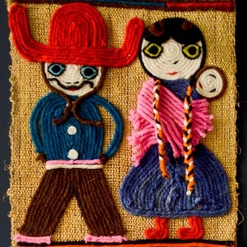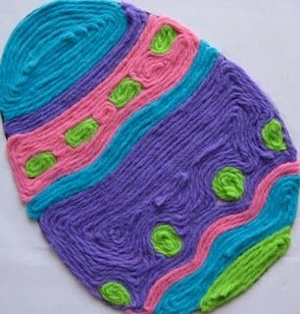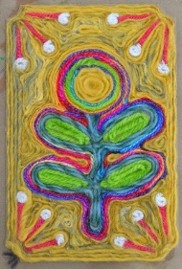 | - การคิดสร้างสรรค์ชิ้นงานจากการเรียนรู้  - กระบวนการคิดจากการถามคำถามและการให้เหตุผลในการตอบ  - ผู้เรียนสามารถแสดงความคิดเห็นได้อย่างมีเหตุมีผล เมื่อคิดเห็นต่างกับผู้อื่น  - ผู้เรียนสามารถเลือกใช้วัสดุอุปกรณ์ได้อย่างเหมาะสม  - กระบวนการทำงาน
ขั้นที่ | ระยะเวลา | บทบาทของผู้สอนและผู้เรียน | โอกาสหรือสิ่งที่นำมาใช้ประเมินผล
3 | ชั่วโมงที่  4 | กิจกรรม: ถุงผ้าใส่ของดี  - หลังจากที่ผู้เรียนออกแบบลวดลายถุงผ้าให้ดูน่าใช้เหมือนใหม่อีกครั้งเสร็จเรียบร้อยแล้ว ให้ผู้เรียนแบ่งกลุ่มนำเสนอแลกเปลี่ยนแนวคิดการออกแบบลายผ้าในกลุ่มของตนเองจนครบทุกคน โดยเน้นไปที่การนำเสนอเรื่องราว สีสันที่เลือกใช้ ทัศนธาตุต่างๆ ที่มีในลวดลาย และความรู้สึกที่ได้ทำกิจกรรม  - เมื่อนำเสนอจนครบแล้ว ให้ผู้เรียนนำถุงผ้าไปแขวนไว้รอบๆ ห้องตามความเหมาะสม จากนั้นผู้สอนแจกกระดาษให้ผู้เรียนเขียนสิ่งที่ชอบในผลงานของเพื่อนคนอื่นๆ แล้วนำกระดาษที่เขียนมอบสิ่งดีๆ ที่อยากจะชื่นชมในผลงานของเพื่อนๆ ไปใส่ในถุงผ้าที่ตนเองชอบ  - ให้ผู้เรียนนำถุงผ้าที่ได้รับคำชื่นชมมาอ่าน แล้วนั่งล้อมวงร่วมกันแลกเปลี่ยนเรียนรู้ (Show&Share) สรุปถึงความรู้สึก สิ่งที่ได้เรียนรู้จากการสร้างสรรค์ผลงาน และการนำไปประยุกต์ใช้งาน  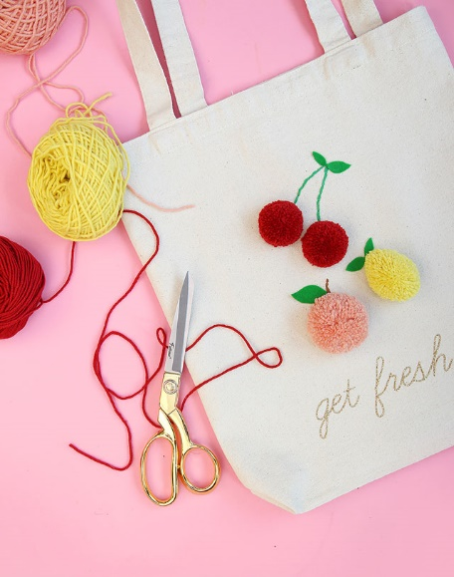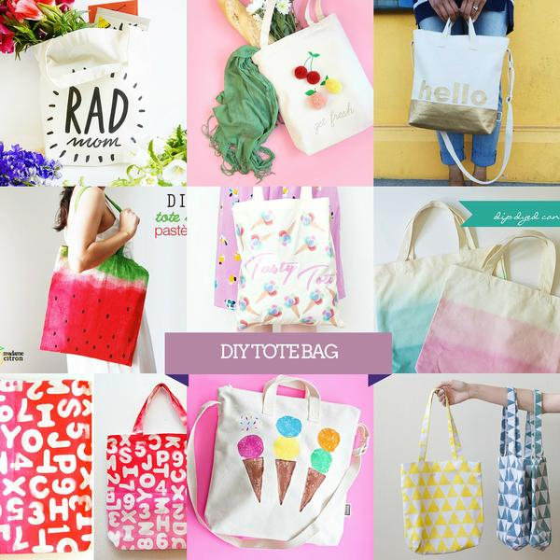 | - การฟังอย่างลึกซึ้ง (สติ)  - ผู้เรียนสามารถอธิบายเหตุผล และกระบวนการในการสร้างสรรค์ผลงานได้  - กระบวนการคิดจากการถามคำถามและการให้เหตุผลในการตอบ  - ผู้เรียนสามารถแสดงความคิดเห็นได้อย่างมีเหตุมีผล เมื่อคิดเห็นต่างกับผู้อื่น

 | ความคิดสร้างสรรค์  ระดมความคิดพร้อมค้นหาคำตอบ | ลำดับขั้นตอน  (ลำดับขั้นก่อนหน้านี้) | การคิดอย่างมีวิจารณญาณ  ตั้งคำถามและประเมินความคิดและการสร้างผลงาน | ลำดับขั้นตอน  (ลำดับขั้นก่อนหน้านี้)
จินตนาการ | - ใช้ความรู้สึก ใช้ความเห็นอกเห็นใจ  การสังเกต และอธิบายความเชื่อมโยง  ของความรู้ที่ได้รับไปสู่การประยุกต์ใช้  - สำรวจ ค้นหา ระดมความคิด | - 1, 2  - 2 | - ทำความเข้าใจกรอบแนวคิดและขอบเขตของการสร้างผลงาน  - ทบทวนความรู้ ความคิดเห็น และเปรียบเทียบเพื่อหามุมมองในการสร้างผลงาน | - 1, 2  - 1, 2
สอบถาม | - เพื่อสร้างความสัมพันธ์ สร้างมุมมองเชิงบูรณาการ สร้างวินัย และอื่นๆ  - ลองเล่นหรือทำสิ่งที่แตกต่าง เพิ่มความเสี่ยงและคิดนอกกรอบ | - 1, 2, 3  - 2 | - ระบุจุดแข็งและจุดอ่อนของผลงานกับข้อโต้แย้ง คำอ้างและความเชื่อ  - ความท้าทายในกระบวนการสร้างผลงาน ตรวจสอบความถูกต้อง วิเคราะห์ช่องว่างในการเรียนรู้ | - 3  - 2, 3
ลงมือทำ  และแบ่งปัน | - นึกภาพ แสดงสิ่งที่คิด ผลิต คิดค้นวิธีการใหม่ๆ หาวิธีการพัฒนาผลงาน  - ชื่นชมมุมมองความแปลกใหม่ในการสร้างผลงาน | - 2  - 2, 3 | - ประเมิน หาพื้นฐาน แสดงความคิดเห็น  มีผลิตผลเชิงตรรกะ มีเกณฑ์จริยธรรม  หรือสุนทรียศาสตร์ มีการหาเหตุผล  - ตระหนักถึงอคติทางมุมมองของตนเอง (ตามที่ได้รับจากผู้อื่น) ความไม่แน่นอน ข้อจำกัดของวิธีการสร้างผลงาน | - 3  - 3

เกณฑ์การให้คะแนนนี้ได้กล่าวถึงเพียงมิติเดียวในส่วนของการให้คะแนนทั่วไปตามที่อธิบายข้างต้น นับเป็นวิธีหนึ่งที่แสดงให้เห็นว่าครูผู้สอนสามารถอธิบายและให้คะแนนตามผลงานของผู้เรียน ขอแนะนำว่าครูผู้สอนควรกำหนดระดับของความสำเร็จในมิติอื่นๆ ของเกณฑ์การให้คะแนนด้วย
ระดับการคิด | ระดับ 1 | ระดับ2 | ระดับ3 | ระดับ4
จินตนาการ  ความรู้สึก ความเอาใจใส่ การสังเกต  การอธิบายเพื่อเชื่อมโยงระหว่างความรู้ที่ได้รับไปสู่การประยุกต์ใช้  (ขั้นตอนที่ 1, 2) | ผู้เรียนแสดงให้เห็นการให้  ความร่วมมือกับกิจกรรม  น้อย | ผู้เรียนแสดงให้เห็นการให้  ความร่วมมือกับกิจกรรม  ค่อนข้างน้อย | ผู้เรียนแสดงให้เห็นการให้  ความร่วมมือกับกิจกรรม  อย่างชัดเจน | ผู้เรียนแสดงให้เห็น  ความกระตือรือร้นและมีส่วนร่วม  ในกิจกรรมอย่างชัดเจน
ลงมือทำและแบ่งปัน  แสดงสิ่งที่คิด ค้นหาวิธีการสร้างสรรค์ผลงานใหม่ๆ หาวิธีพัฒนาผลงาน ชื่นชมมุมมองความแปลกใหม่ในการสร้างผลงาน  (ขั้นตอนที่ 2, 3 ) | ผลงานและการอธิบายกระบวนการสร้างผลงาน ยังมีข้อจำกัดของการยกตัวอย่างประกอบเหตุและผลของการได้มาซึ่งวิธีการสร้างสรรค์ผลงาน | ผลงานและการอธิบายกระบวนการสร้างผลงานมีการยกตัวอย่างประกอบเหตุและผลของการได้มาซึ่งวิธีการบ้าง แต่ยังเบี่ยงเบนไปจากความรู้เดิมเล็กน้อย | ผลงานและการอธิบายกระบวนการสร้างผลงานมีการยกตัวอย่างประกอบเหตุและผลของการได้มาซึ่งวิธีการที่ชัดเจน มีการอ้างอิงสิ่งที่ได้เรียนรู้มาเชื่อมโยงประกอบ มีเหตุผลที่น่าเชื่อถือ มีการอภิปรายแนวคิดเพิ่มเติมแต่แนวคิดยังคล้ายกับที่เคยมีมาก่อนหน้านี้ แต่ปรับใหม่เป็นรูปแบบของตัวเอง | ผลงานและการอธิบายกระบวนการสร้างผลงานมีการยกตัวอย่างประกอบเหตุและผลของการได้มาซึ่งวิธีการที่ชัดเจน มีการอ้างอิงสิ่งที่ได้เรียนรู้มาเชื่อมโยงประกอบ มีเหตุผลที่น่าเชื่อถือ มีการอภิปรายแนวคิดเพิ่มเติมที่ต่างไปจากที่เคยมีมาแต่เดิมเป็นตัวของตัวเองชัดเจน

